Temat: Rodzaje ostrosłupów. Pole powierzchni i objętość ostrosłupów. ;
Cele lekcji:
Dowiesz się:
- jak rozpoznać figury symetryczne względem prostej,
- kiedy punkty są symetryczne względem prostej.
- czym jest oś symetrii,
- jak wskazać oraz rysować figury osiowo-symetryczne,
- jak wyznaczyć współrzędne punktu symetrycznego względem osi X i osi Y,
- jak wskazać, która para figur jest symetryczna względem osi układu współrzędnych,
- jak utworzyć figurę symetryczną względem osi X i osi Y.

Zachęcam do zapoznania się z filmami:
https://pistacja.tv/film/mat00491-figury-symetryczne-wzgledem-prostej?playlist=424,
https://pistacja.tv/film/mat00493-figury-osiowosymetryczne?playlist=424,
https://pistacja.tv/film/mat00494-symetria-osiowa-w-ukladzie-wspolrzednych?playlist=424

KARTA PRACY:
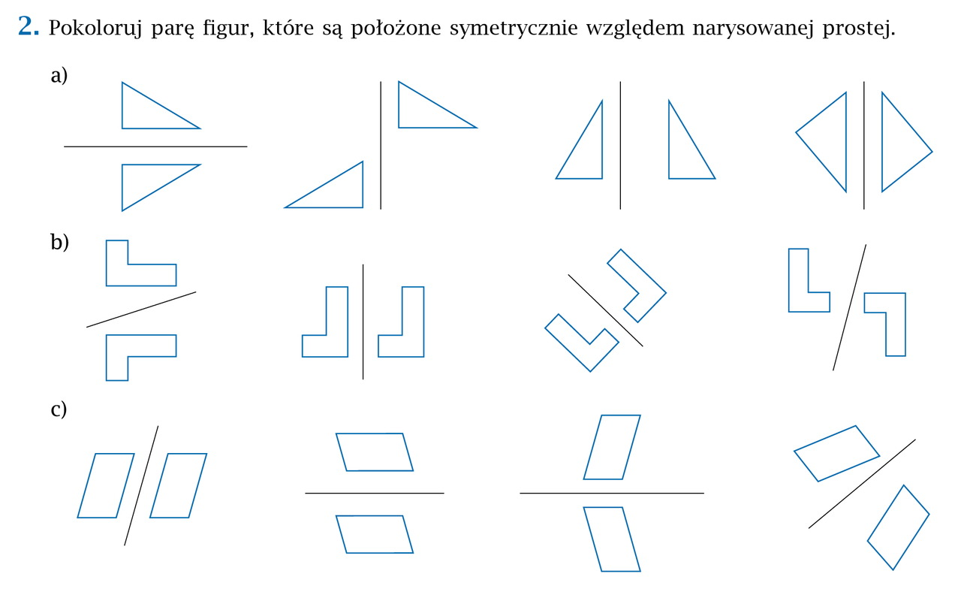
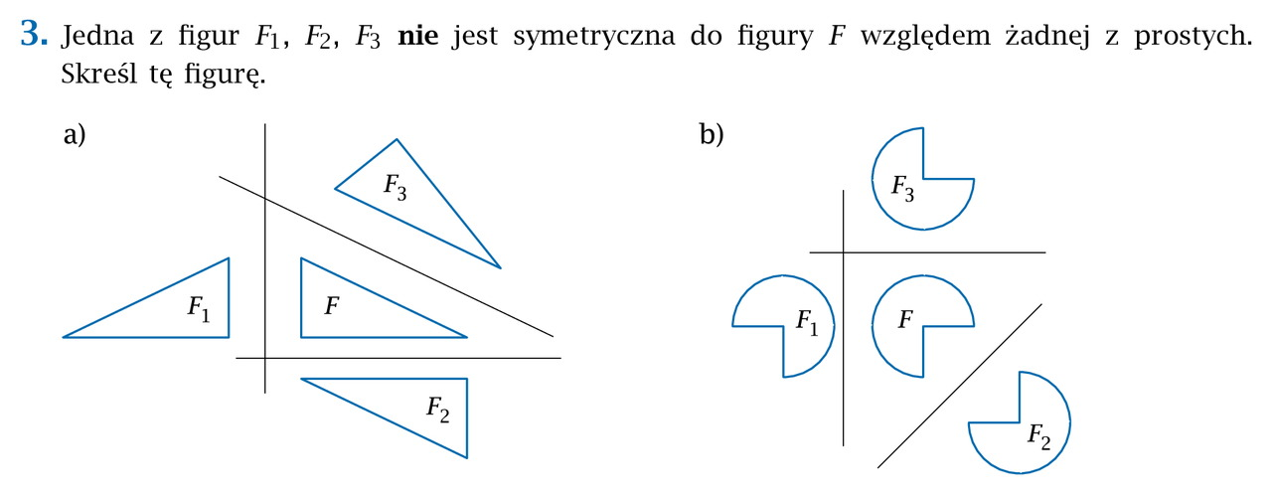
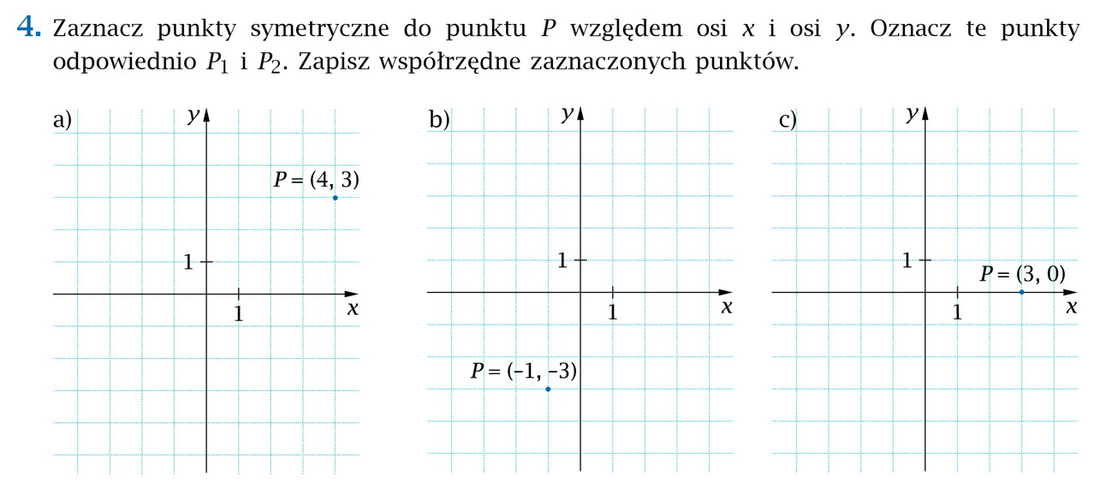
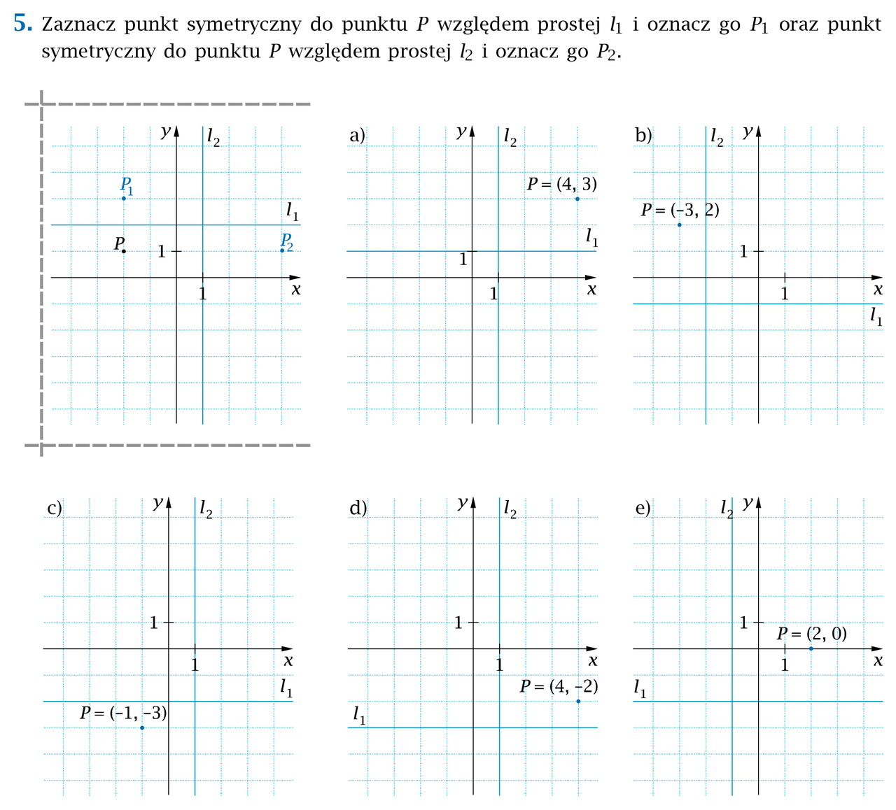

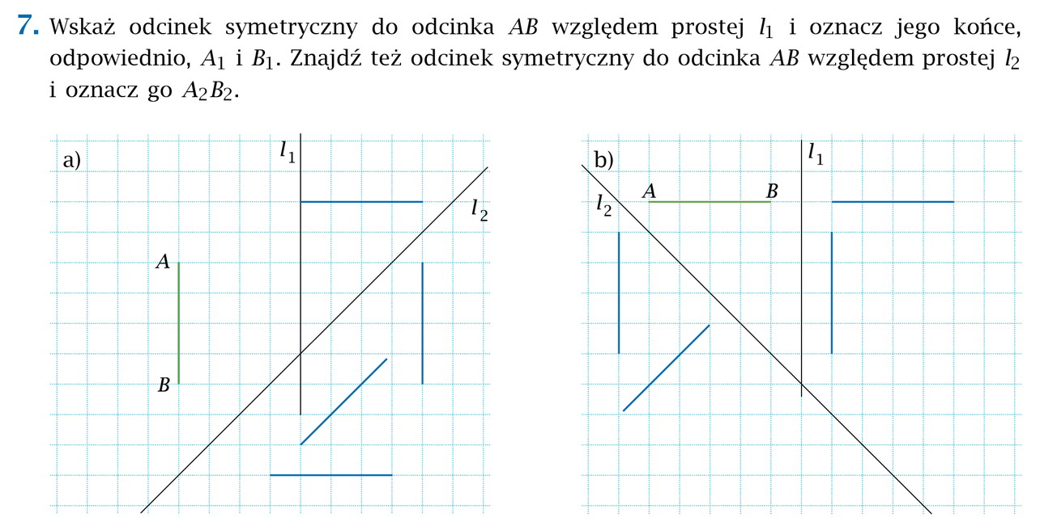

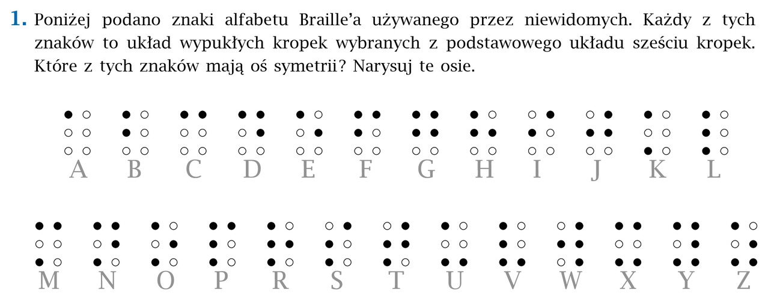

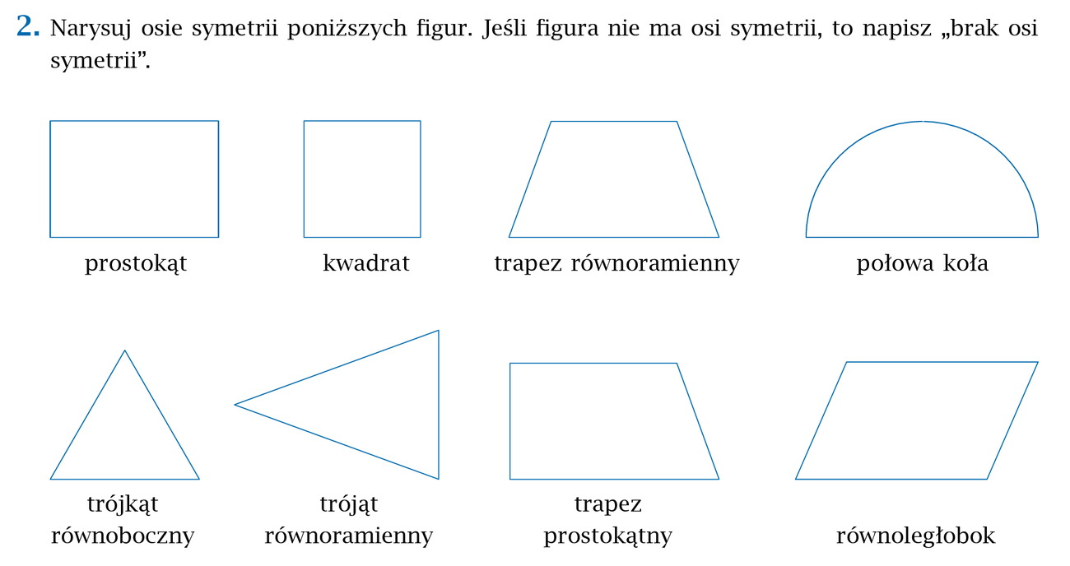

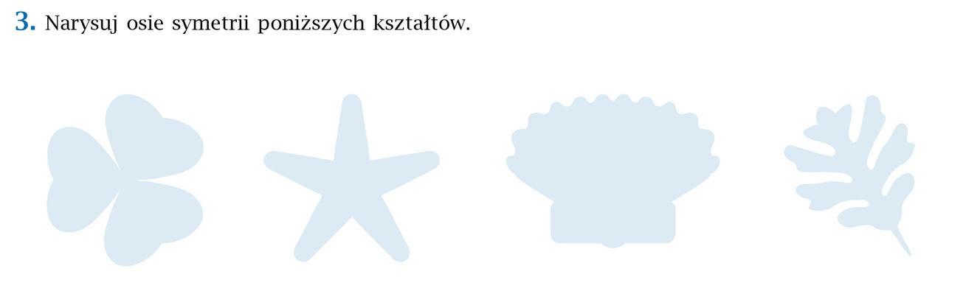

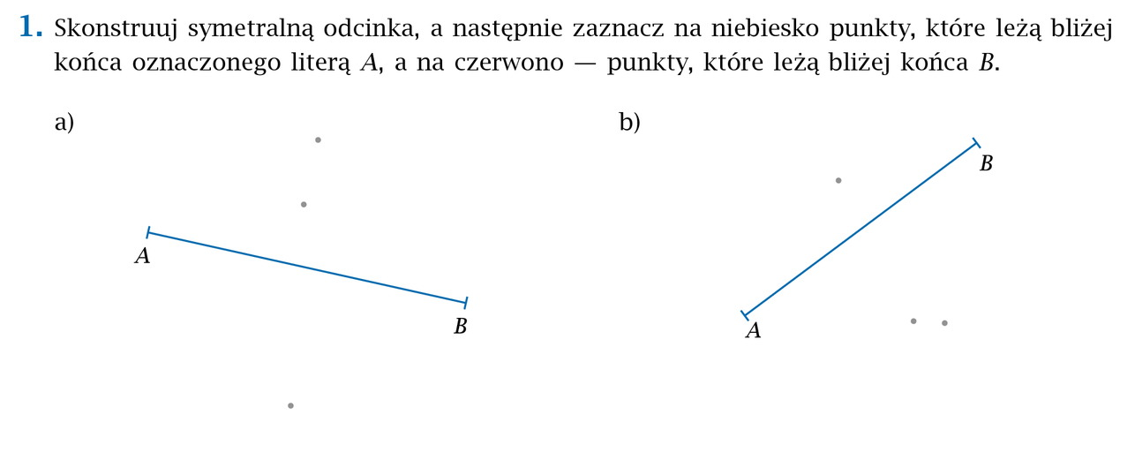

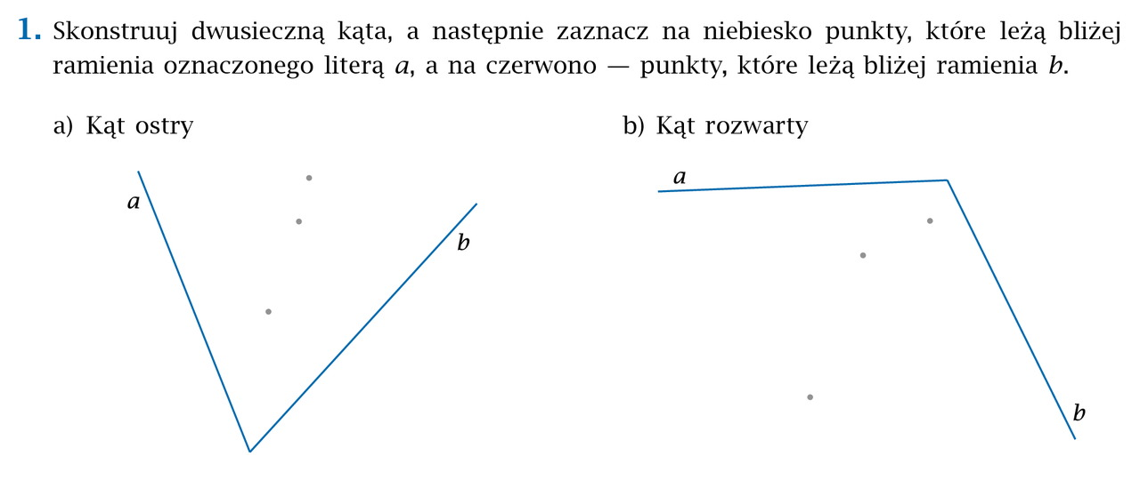

Czekam na wiadomości od Was za pośrednictwem dziennika elektronicznego lub za pomocą Teamsa. Można do mnie pisać na adres adaadam68@eszkola.opolskie.pl

